首都医科大学附属北京安定医院2026年度招收博士后人员公告
首都医科大学附属北京安定医院创建于1908年，是北京市医院管理中心直属三级甲等精神专科医院、国家临床重点专科、国家精神疾病医学中心、国家精神心理疾病临床医学研究中心、国家区域医疗中心技术输出单位、国家一级协会中国心理卫生协会会长单位。承担着医疗、教学、科研、预防、社会服务和对外交流等任务。现启动2026年北京安定医院博士后申报工作，欢迎潜心学术、勇于创新的青年人才加入安定医院博士后队伍！
科研创新平台
医院是国家精神心理疾病临床医学研究中心、国家药物临床试验机构、精神疾病创新药智能研发北京市重点实验室、国家中医神志病重点学科和北京市中西医结合精神卫生研究所，建有北京市唯一一家精神疾病生物样本资源库以及首批示范性研究型病房。
医院搭建了京津冀精神卫生大数据平台，已覆盖百万例患者近千万的临床信息。“十四五”期间医院作为牵头单位承担“科技创新2030重大项目--脑科学与类脑研究”、国家科技支撑项目、重大新药创制专项、国家自然科学基金、北京市科委AI+国家级和省部级项目100余项，获批总经费1.9亿元。
目前，医院有涉及不同精神疾病的6个临床队列在持续建设中，配备有完善的临床研究方法学、质控、数据分析等临床研究团队以及分子生物学、影像、电生理、生物反馈、精神药理等研究平台。
分子生物学实验室
主要聚焦精神疾病的诊疗新技术研发，通过基础-临床合作，从遗传、表观遗传、免疫、内分泌、代谢、肠道菌群等角度探讨精神疾病发病及治疗机制，构建多维度的生物标记物诊疗体系，开展动物、细胞实验探索精神疾病的关键靶点及干预药物，逐步形成生物诊断和早期干预的特色。
实验室配备高效液相色谱-质谱联用仪、荧光多功能酶标仪用于多组学检测，开发了“4D非靶向/靶向代谢组学”等方法；配备大容量网络存储服务器，实现多组学数据的整合分析，开发有特色的生物信息学数据分析方法；同时配备伯乐蛋白免疫印迹分析仪、PCR仪、荧光显微镜、冷冻切片机、生物安全柜，二氧化碳培养箱、冷冻离心机等基础研究设备。
电生理实验室
实验室聚焦精神疾病的精准诊疗需求，以满足精神科疾病的筛查诊断，疗效预测评估及个体化的精准干预为目标，构建从电生理表征挖掘到临床转化应用的全链条科研体系，开发测量不同认知维度，不同场景的标准化任务范式；注重电生理数据的质量控制，搭建支持多项目、高质量的多数据格式的电生理管理平台，从而提供标准化、高质量电生理数据，为寻找个体化的精神科疾病诊疗的客观标记物提供扎实的基础。
实验室年平均采集量2000余例，拥有256导联核磁兼容脑电分析仪、高精度眼动追踪系统、脑电溯源系统、128导事件相关电位仪等设备。合作研发改良版PPI范式，开发听觉诱发脑电指标。
神经心理实验室
实验室基于认知神经科学及神经心理学的研究手段探讨精神疾病患者在自发思维活动、注意、记忆与认知灵活性等脑高级认知功能的神经基础，并结合基于认知行为治疗的心理干预手段，进一步探讨心理治疗对精神疾病患者认知及心理功能的改善及其潜在的机制，结合虚拟现实、人工智能等技术优化心理干预技术。
实验室拥有Eyelink 1000、Observer XT、HTC VIVE、Matlab、Dell PowerEdge T640等完善的前沿神经心理及认知科学研究设备与软件，搭建虚拟仿真实验室、眼动追踪实验室、心理治疗研究实验室等专业实验室。
影像平台
平台配备了Siemens Prisma 3.0T、GE SIGNA™ Premier 3.0T和联影5.0T高端核磁共振扫描仪，并配套一系列先进的辅助设备，包括脑功能视听觉刺激系统、磁共振兼容无创高精度深部经颅电刺激系统（Soterix-3200C-MR9）、磁共振兼容时间干涉无创深部电刺激系统（Soterix-0113S）、核磁兼容眼动采集系统（Eyelink 1000）以及核磁下生理信号采集系统等。这些设备支持多模态、多维度数据采集，为个体化精准诊疗研究和临床转化提供有力的设备保障与技术支持。
截至目前，平台已收集超过万例次的多模态影像数据，涵盖T1结构像、静息态功能像、任务态功能像、弥散张量成像（DTI）、ASL、QSM、CEST等影像类型，研究对象涵盖情感障碍、精神分裂症、焦虑性障碍以及儿童与老年精神疾病等多个领域。平台在数据质控、统计管理和多中心共享等方面具备强大能力，为专病队列的构建和临床科研的推进奠定了坚实基础。
一、招收条件
（一）国内外高水平大学或高水平研究机构毕业并取得博士学位，获得博士学位原则上不超过3年，品学兼优，身心健康，年龄一般不超过35周岁的非在职人员；
（二）博士期间受过良好的科研训练，具有良好的科研素质，近三年以第一作者在较高水平学术期刊发表研究论文至少1篇；具有良好的英文阅读、写作与日常沟通交流能力；
（三）对相关学科研究有兴趣，具备独立开展研究工作的能力，工作富有责任心，具有主动性，有计划有条理，善于学习和沟通交流，富有团队合作精神；
（四）具有精神病与精神卫生学、基础医学、神经生物、中医脑病专业、药理学、生物信息学等相关背景，具备以下条件之一者优先：掌握生物信息学技术，具有人工智能背景，熟悉脑影像和脑电生理技术。
二、招收专业
具有临床医学、基础医学、中医内科学、生物信息学、计算机科学与技术（人工智能）等相关专业博士学位。
三、待遇、科研激励及其他
（一）薪酬待遇：享受所聘岗位职务事业单位编制内工作人员工资待遇；根据考核情况及科研成果获得优厚的绩效奖励，参与项目及发表论文按照科研相关办法发放绩效奖励。根据在站期间实施的科研及科技转化成果及贡献协商确定薪酬补贴标准，可采用多种形式按劳定酬。
（二）住房保障：医院提供博士后公寓。
（三）五险一金：享受事业单位编制内工作人员医疗保障待遇，享受五险一金福利待遇。
（四）其他：享受全国博管会关于出站博士后户口迁移及家属户口随迁等政策；符合相应专业技术职务申报条件的，可以申报高级专业技术职务。
（五）出站招录：在站表现优秀，出站考核成绩突出且满足医院公开招聘任职条件者，可优先留院工作。
四、报名方式：
申请入站人员可与医院杨老师、姚老师或拟合作导师联系，并将电子版个人材料提发送至adyyjyc@126.com，邮件请以“博士后申请应聘材料-本人姓名”为主题。个人材料包括个人简历（包括学习与工作经历、研究背景、主要研究经历与研究内容、重要科研项目、个人贡献、代表性学术成果、发表论文、获奖与取得专利情况等）以及其他证明本人能力的相关资料。
申请者应保证本人所提供的材料真实性，如有弄虚作假行为，将按照国家有关法律法规和学校相关管理规定进行处理，造成的后果由申请者自负。
医院综合考察申请者材料，择优组织面试考核，确认录用者按照医院博士后进站程序办理相关手续。
医院常年面向国内外招收博士后人员。优秀者将尽快安排面试考核，欢迎加入！
五、联系方式
联系人：杨老师，姚老师
联系电话：010-58340205、010-58303042
联系邮箱：adyyjyc@126.com
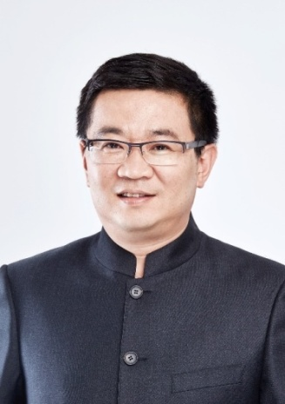
王刚 教授
王刚，首都医科大学附属北京安定医院教授，主任医师，博士生导师。现任国家精神疾病医学中心主任、精神心理疾病国家临床医学研究中心主任、首都医科大学附属北京安定医院院长、首都医科大学精神病学系主任、中国心理卫生协会理事长、中华医学会精神医学分会副主任委员、中国医疗保健国际交流促进会精神健康医学分会副主任委员兼秘书长、北京医学会抑郁障碍分会主任委员。
从事抑郁症的基础、临床和转化研究30余年，在抑郁症筛查预防、客观诊断、量化治疗等方面取得系列原创成果。主持“科技创新 2030”、“国家重点研发计划”等课题25项；以第一或通讯作者发表论文170篇；获国家发明专利23项，Ⅱ类医疗器械证6项；牵头制定《中国抑郁障碍防治指南》，主笔国家抑郁症防治工作方案；以主要完成人获省部级一等奖3项、二等奖1项。获首届“国家杰出医师”、北京学者、中国药学发展奖临床医药研究突出成就奖。
主要研究领域：
抑郁症发病机制与精准诊断：依托规范化临床队列与纵向生物样本库，整合多组学、影像学及临床表型数据，阐释抑郁症免疫炎症、神经可塑性、遗传表观等核心发病机制。筛选高特异度生物标志物，建立客观分型与风险预测模型，为抑郁症早期识别、精准诊断及个体化诊疗提供科学依据与临床转化基础。
新型神经调控：融合多模态神经影像与神经电生理技术，精准定位抑郁症异常脑网络与功能靶点，开展靶向神经调控研究。通过影像引导、电生理反馈优化刺激方案与参数，阐明调控改善情绪与认知的环路机制，构建个体化、闭环式精准调控体系，提升难治性抑郁症治疗有效性。
创新治疗技术研发：围绕抑郁症病理关键通路，开展创新药物、细胞治疗、基因治疗的靶点验证与药效评价。聚焦临床转化，规范研发与评价体系，探究其对受损神经环路的修复与重塑作用，为传统治疗应答不佳患者提供安全、有效、可转化的新型治疗策略与技术支撑。
招收人数：4人
招收条件：
1.已获得博士学位不超过3年，品学兼优，身体健康，年龄35岁以下，具备全职在站从事博士后研究工作的能力。
2.具有临床研究、人工智能、生物信息学、神经生物学、生物化学或分子生物学等相关专业背景。
3.工作积极主动，善于交流沟通，富有良好的团队合作精神。
4.通过大学英语6级水平考试（或与英语六级水平相当）。具有良好的英文文献读解、英文写作及口头交流能力。
5.具有独立开展研究的能力。在相关领域内以一作（含共同一作）或通讯作者身份，发表中科院Q2或以上分区论著至少2篇，或Q1论著至少1篇。

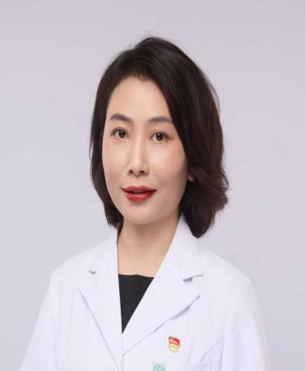
张庆娥 教授
张庆娥，首都医科大学附属北京安定医院教授，主任医师，博士生导师。现任首都医科大学附属北京安定医院常务副院长、首都医科大学心理学系主任、中国心理卫生协会老年心理卫生专委会主任委员、中国医师协会精神科医师分会老年精神病学组副组长、中华医学会精神医学分会青年学组委员、北京医学会精神病学分会副主任委员、北京医师协会精神科专科医师分会副会长。
长年致力于老年期抑郁障碍与认知障碍诊疗新技术研究。作为项目负责人牵头国家重点研发计划、北京自然科学基金项目、北京市科技计划项目等。作为分中心PI参与10余项阿尔茨海默病新药研发试验，在《Lancet Psychiatry》、《Molecular Psychiatry》等期刊发表SCI论文150余篇，主编及参编专业学术著作10余部。
主要研究领域：
新型神经调控技术研发：课题组长期致力于新型神经调控技术研发，关注DBS、加速TMS、iTBS等多种新型神经调控方案在老年期精神障碍治疗中的疗效及相关机制研究，借助MRI、EEG等技术解析相关机制，并基于此探索相关生物标志物，进一步构建闭环调控技术。相关研究得到国家重点研发计划及北京市自然基金支持，总计获批科研经费600余万。
数字化认知评估与干预技术研发：针对包括老年抑郁症、焦虑症等多种精神疾病相关的认知损伤特点，围绕情绪、认知、日常生活功能等多维度，研发数字化评估系统，形成电子化、标准化、可重复的评估路径。采用多靶向自适应协同干预策略，同时结合AI智能推荐和自适应训练算法，形成“评估-训练-再评估”的闭环干预流程，并在全国多地基层医院普及推广，相关研究结果申请专利3项，软著1项。研究得到北京市科技计划项目、首都卫生发展科研专项等多项支持，相关科研经费300余万。
招收人数：1人
招收条件：
1.已获得博士学位不超过3年，品学兼优，身体健康，年龄35岁以下，具备全职在站从事博士后研究工作的能力。
2.具有临床研究、人工智能、生物信息学、神经生物学、心理学等相关专业背景。
3.工作积极主动，善于交流沟通，富有良好的团队合作精神。
4.通过大学英语6级水平考试（或与英语六级水平相当）。具有良好的英文文献读解、英文写作及口头交流能力。
5.具有独立开展研究的能力。在相关领域内以一作（含共同一作）或通讯作者身份，发表中科院Q2或以上分区论著至少2篇，或Q1论著至少1篇。
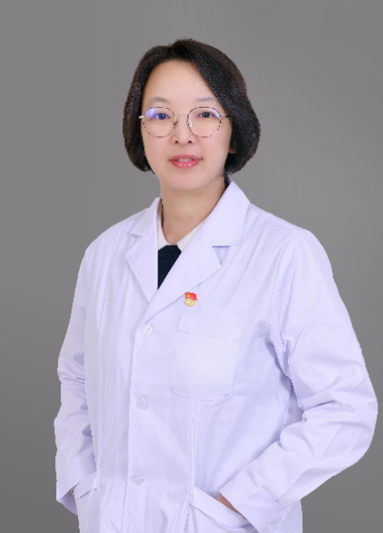
薄奇静 教授
薄奇静，首都医科大学附属北京安定医院教授，主任医师，博士生导师。现任首都医科大学附属北京安定医院病区主任、精神分裂症教研室组长、北京医师协会精神专科医师分会理事、中华医学会精神医学分会精神分裂症协作组委员、中国医师协会精神科医师分会精神分裂症工作委员会委员、北京慢性病防治与健康教育研究会精神卫生学专业委员会委员、北京健康教育协会心理健康教育专业委员会委员、北京健康科普专家。
从事精神卫生与精神病学专业的科研、临床和教学工作近20年，主要研究方向为精神病的临床和应用基础研究。获国家自然科学基金项目、北京市自然科学基金项目、北京市医院管理中心第三期“扬帆”计划、青苗计划等多项科研课题。以第一作者/通讯作者发表论文55篇，其中SCI收录论文39篇，参与多部教材和论著编写，参与多部译著。曾获全国精神科学术会议优秀论文奖，获首都医科大学自然科学奖三等奖。
主要研究领域：
精神病的早期识别干预：融合多维测量指标，探索早期精神病的神经生物学标记，建立基于精神病生物学标志物的诊断模型，对精神疾病进行早期识别和干预。
精神分裂症的诊治研究：在神经电生理和脑影像应用于精神分裂症诊疗方面开展了系列研究，并聚焦抗精神病药物的安全性及个性化用药进行了深入探索。
工作内容：遵守医院博士后管理相关规定，在合作导师指导下独立或协助完成高水平课题研究，涵盖研究设计、数据采集与分析、学术论文撰写及发表；同时积极申请科研项目，协助导师指导研究生的实验操作与论文写作，并参加学术交流活动。
招收人数：1人
招收条件：
1.已获得博士学位不超过3年，品学兼优，身体健康，年龄35岁以下，具备全职在站从事博士后研究工作的能力。
2.具有临床研究、人工智能、生物信息学、神经生物学、脑影像学等相关专业背景。
3.工作积极主动，善于交流沟通，富有良好的团队合作精神。
4.通过大学英语6级水平考试（或与英语六级水平相当）。具有良好的英文文献读解、英文写作及口头交流能力。
5. 具有独立开展研究的能力。在相关领域内以一作（含共同一作）或通讯作者身份，发表Q2或以上分区论著至少2篇，或Q1论著至少1篇。
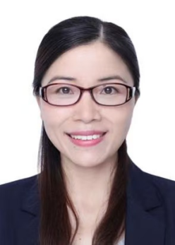
何凡 教授
何凡，首都医科大学附属北京安定医院教授，主任医师，博士生导师。现作首都医科大学附属北京安定医院儿童青少年精神科主任，北京市卫生健康委员会高层次公共卫生人才及知名专家郑毅教授团队核心骨干。现任中国妇幼保健协会儿童神经发育障碍防治专业委员会副主任委员、北京健康管理协会儿童心理健康分会第一届委员会副主任委员、《中华精神科杂志》第七届编辑委员会编辑委员、中国中药协会儿童健康与药物研究专业委员会常务委员、中国优生科学协会妇女儿童心理健康分会副主任委员、北京神经科学学会脑电生理与脑节律疾病专业委员会副主任委员、中华医学会儿科学分会神经学组抽动障碍协作组（中国抽动障碍协作组）委员、中华医学会精神医学分会第九届委员会儿童精神病学学组副组长。拥有20余年儿童青少年精神医学临床、科研与教学经验，长期深耕青少年精神心理问题及疾病的诊疗与机制研究，重点聚焦于数字化诊疗、AI多模态辅助诊断及中西医结合临床协作攻关。先后主持包括国家重点研发计划、首都卫生发展重点攻关项目、北京市科委“AI+健康”协同创新培育项目等在内的多项国家级及省部级重大和重点项目和课题，发表学术论文70余篇（其中SCI收录33篇），并以第一完成人荣获2025年中华医学科技奖三等奖及2024年全国发明展览会金奖等荣誉称号。长期负责北京市儿童心理保健管理项目，积极推动区域儿童精神卫生服务体系建设及国际合作交流。
主要研究领域：
主要致力于儿童青少年神经发育障碍及常见精神心理疾病的临床诊疗与转化研究，重点围绕抽动障碍、注意缺陷多动障碍、孤独症谱系障碍、儿童期精神分裂症早期预警以及心境障碍等疾病，开展数字疗法（基于多模态传感器、数字技术、AI平台）、中西医结合、物理治疗（重复经颅磁刺激）、体液生物标记物、遗传易感基因、群体心理危机干预及儿童心理保健管理等多维度的临床与基础研究。
工作内容：
服从安定医院博士后管理制度，在导师指导下开展研究工作，主要包括现有研究项目的实施、新项目申请、数据分析、论文撰写、参加学术交流等。
招收人数：1人
招收条件：
1.已获得博士学位不超过3年，品学兼优，身体健康，年龄35岁以下，具备全职在站从事博士后研究工作的能力。
2.具有精神医学、应用心理学、临床研究、人工智能、神经生物学等相关专业背景。工作积极主动，善于交流沟通，富有良好的团队合作精神。
3.通过大学英语6级水平考试（或与英语六级水平相当）。具有良好的英文文献读解、英文写作及口头交流能力。
4.具有独立开展研究的能力。在相关领域内以一作（含共同一作）或通讯作者身份，发表中科院Q3或以上分区论著至少2篇，或Q1论著至少1篇。
联系方式：
简历请同步发送至fanhe@mail.ccmu.edu.cn

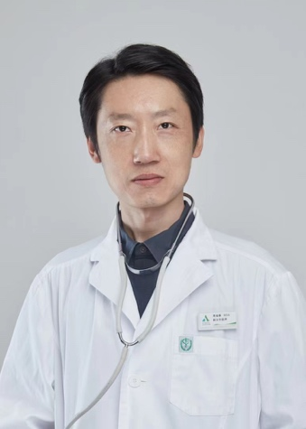
周福春 教授
周福春，首都医科大学附属北京安定医院教授，主任医师，博士生导师。精神疾病诊断与治疗北京市重点实验室，精分研究室负责人。担任中华医学会精神病学分会生物精神病学组委员，中华精神科杂志编委，中国中医药信息学会睡眠分会常务理事，北京神经内科学会神经精神与临床心理分会常委，首都医科大学临床心理学系委员等学术职务。长期从事早期精神病的临床与科研工作，主持国家自然科学基金面上项目和首都卫生发展科研专项等多项国家、省部级和局级课题。作为研究负责人多次获批北京市卫健委国际卫生合作项目。作力第一发明人获得国家发明专利1项。主要研究方向为 精神障碍的早期识别与干预。
署名发表学术论文80余篇，通讯作者论文发表于 Schizophrenia Bulletin, Brain Stimulation 等高影响力学术期刊。
主要研究领域：
精神分裂症的认知与阴性症状及精准神经调控：1）前瞻记忆。证实前瞻性记忆受损是 SCZ的原发性损害和内表型指标，其受损的关键认知加工机制是 SCZ 患者的策略监控能力受损（使用线索非聚焦的眼动追踪范式）；2）工作记忆。探索经颅直流电刺激（tDCS）与同步认知训练对 SCZ 工作记忆缺陷的疗效，及探索基因多态性与疗效的关系；3)首次通过 RCT 研究证实了 VTA 功能连接引导的靶向 dlPFC 的个体化 iTBS 治疗阴性症状的效果，证实了个体化 iTBS 治疗阴性症状的可行性。
数字化和虚拟现实技术用于精神障碍早期干预：开展青年人群心理健康筛查、评估和早期干预的研究，基于北京市卫健委“一带一路”国际卫生健康合作项目，引进新加坡心理卫生学院（IMH, Singapore）早期干预项目经验，并与北京市高校合作，已经建立大学生“精神病风险心理个体（ARMS）”的筛查和转介的绿色通道，开发数字化评估手段；阐明创伤经历与其精神病体验的关系，基于首都卫生发展科研专项，探索数字虚拟化身技术—改良阿凡达疗法治疗伴创伤后应激症状的临床高风险个体。
工作内容：服从安定医院博士后管理制度，在合作导师指导下开展研究工作，主要包括现有研究项目的实施、新项目申请、数据分析、论文撰写、参加学术交流等。
招收人数：1人
招收条件：
1.已获得博士学位不超过3年，品学兼优，身体健康，年龄35岁以下，具备全职在站从事博士后研究工作的能力。
2.具有精神医学、应用心理学、临床研究、人工智能、神经生物学等相关专业背景。工作积极主动，善于交流沟通，富有良好的团队合作精神。
3.通过大学英语6级水平考试（或与英语六级水平相当）。具有良好的英文文献读解、英文写作及口头交流能力。
4.具有独立开展研究的能力，特别是统计分析能力。在相关领域内以一作（含共同一作）或通讯作者身份，发表中科院Q3或以上分区论著至少2篇，或Q1论著至少1篇。

联系方式：
简历请同步发送至frankchow@ccmu.edu.cn

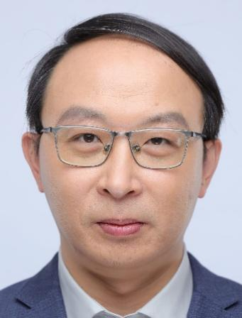
杨健 教授
杨健，首都医科大学附属北京安定医院教授，博士生导师，享受国务院政府特殊津贴。现任首都医科大学附属北京安定医院科技处处长，兼任首都医学科学创新中心青年合作研究员。担任中国医疗保健国际交流促进会精神健康医学分会常委、北京医学会抑郁障碍分会常委、中华医学会精神病学分会精准医学研究协作组委员等学术兼职。
主要研究方向为抑郁症的生物标记物及转化研究。以第一或通讯作者身份发表SCI论文50余篇，其中中科院1区12篇（3篇高被引论文），包括Science Advances，Advanced Science，Microbiome，Nature Communications等；主持国家重点研发计划、国家自然科学基金等多项国家级及省部级课题；入选北京市“百千万”人才工程、北京市医院管理中心“登峰”人才计划、北京市优秀人才青年拔尖个人；授权国家发明专利7项，软件著作权9项；获华夏医学科学技术奖一等奖、北京市科技进步二等奖。
主要研究领域：
抑郁症的生物标记物研究：利用临床队列样本开展多组学研究，发现并验证可辅助抑郁症临床诊疗的生物标记物，并解析分子机制。
抑郁症肠道微生物转化研究：利用抑郁症肠道微生物数据库，挖掘与抑郁症发病及治疗相关的潜在关键菌，揭示其“肠-脑”轴机制；针对关键菌及其代谢物，开发辅助诊断方法以及靶向抑郁症的微生态疗法，并进行临床验证。
招收人数：1人
招收条件：
1.已获得博士学位不超过3年，品学兼优，身体健康，年龄35岁以下，具备全职在站从事博士后研究工作的能力。
2.具有微生物学、生物信息学、基础医学、临床医学等相关专业背景。
3.工作积极主动，善于交流沟通，富有良好的团队合作精神。
4.通过大学英语6级水平考试（或与英语六级水平相当）。具有良好的英文文献读解、英文写作及口头交流能力。
5.具有独立开展研究的能力。在相关领域内以一作（含共同一作）或通讯作者身份，发表中科院Q2或以上分区论著至少2篇，或Q1论著至少1篇。

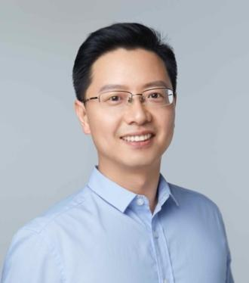
杨志 教授
杨志，首都医科大学附属北京安定医院教授、博士生导师，国家精神心理疾病临床医学研究中心-神经影像部主任。兼任中国药物滥用防治协会神经调控专委会常务委员，中国心理学会磁共振技术专业委员会委员、中华医学会精神病学分会精准医学研究协作组委员、中国康复医学会脑功能检测与调控专业委员会脑功能检测与康复学组委员等。
致力于精神疾病的脑影像、神经调控研究及青少年精神疾病的脑研究。为增强神经影像在精神疾病应用中的个体化推断能力，开展了一系列数据库建设和方法学工作。以第一或通讯作者身份发表SCI论文50余篇，总引用超过4000次，获得发明专利授权7项。主持国家自然科学基金项目五项，省部级课题三项。研究成果获得北京市科技进步二等奖、教育部科技进步一等奖。入选“北京高层次创新创业人才支持计划-登峰计划”、上海市卫健委“优秀学科带头人培养计划”、北京市“科技新星”计划，中科院“青年创新促进会”等人才项目。
主要研究领域：
精神疾病的神经影像研究：针对精神疾病的生物分型、疗效预测和病理机制开展神经影像研究，解析精神疾病的生物学异质性，建立脑结构和功能特征与症状模式、治疗响应的关联。
精神疾病的精准神经调控技术研究：基于神经影像和电生理测量发展精准神经调控技术。检验神经调控对脑结构和功能影响，进而优化神经调控的参数，发展和验证新型神经调控技术。
儿童青少年精神障碍的脑发育研究：研究儿童青少年抑郁和焦虑障碍的神经发育特征，检验早期环境对脑结构和功能的影响，发展儿童青少年精神障碍的早期识别和干预方法。
招收人数：1人
招收条件：具有认知神经科学、心理学或数理模型、信息学科等相关专业背景，具备较强的科研能力和跨学科合作能力，以第一作者在国际学术期刊发表论文。

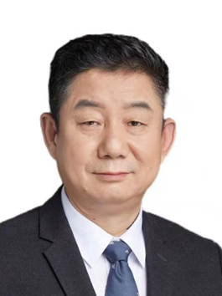
李占江 教授
李占江，首都医科大学附属北京安定医院教授，主任医师，博士生导师。现任首都医科大学附属北京安定医院临床心理中心首席专家。中国医师协会精神科医师分会第五届、第六届常务委员，心理治疗学组组长；中国心理卫生协会认知行为治疗专业委员会第三届、第四届主任委员；中华医学会精神病学分会第八届委员会常务委员、CBT研究协作组组长、儿童和青少年精神医学学组组长，第九届委员会委员；中国心理学会临床与咨询心理学专业委员会第四、五届委员；北京医师协会精神科专科医师分会副会长；中国睡眠研究会睡眠障碍专业委员会第五届副主任委员。中华精神科杂志、中国心理卫生杂志、心理科学进展等学术杂志编委。
30年来，围绕焦虑障碍、强迫障碍、躯体形式障碍、睡眠障碍等常见精神疾病的机制、诊疗与认知行为治疗的理论与实践开展研究。以第一或通讯作者发表论文129篇, 主编和参与编写(译)书籍30余册, 获北京市科技进步三等奖2项、华夏医学科技奖三等奖1项。近年主持国家级和北京市常见精神疾病认知行为治疗继续教育培训班40余次。主持完成国家、市级科研项目20余项, 在研科技部2030脑计划等项目。
主要研究领域：
焦虑障碍的基础与临床研究：聚焦强迫障碍、焦虑障碍、躯体形式障碍的病理机制研究，通过引进量表和开发本土化量表、设计认知试验等途径，不断揭示精神疾病的临床现象及认知心理特征，创建了首个中国强迫症状图片库；应用MRI、EEG、眼动追踪试验等技术探索精神疾病的神经病理特征，为刻画强迫障碍、惊恐障碍的脑环路提供了新的证据；结合机器学习等先进方法，构建诊断分类模型。为优化临床治疗，团队重视心理治疗、药物治疗、物理治疗、中医治疗等方法的综合应用，先后开展认知行为治疗、针灸、经颅磁刺激、经颅电刺激治疗强迫障碍、焦虑障碍的临床研究，并应用神经影像学技术探索各种治疗手段的作用机制。
认知行为治疗的研究与应用：李占江教授是亚洲及国内认知行为治疗的领军人才，带领团队成为我国在认知行为治疗领域技术引进最早、科研成果最多的高影响力中心。近20年来带领团队编制了针对不同疾病的认知行为治疗程式，在程式指导下开展个案研究、随机对照研究等验证临床疗效，并探索治疗机制，发现认知行为治疗可以调节强迫障碍患者的脑功能和白质结构。基于科技部脑计划项目，目前重点开展数字化CBT的研发和疗效验证，为认知行为治疗的推广应用和创新提供可靠的证据。
工作内容：服从安定医院博士后管理制度，在合作导师指导下开展研究工作，主要包括现有研究项目的实施、新项目申请、数据分析、论文撰写、参加学术交流等。
招收人数：1人
招收条件：
1.已获得博士学位不超过3年，品学兼优，身体健康，年龄35岁以下，具备全职在站从事博士后研究工作的能力。
2.具有精神医学、应用心理学、临床研究、人工智能、神经生物学等相关专业背景。工作积极主动，善于交流沟通，富有良好的团队合作精神。
3.通过大学英语6级水平考试（或与英语六级水平相当）。具有良好的英文文献读解、英文写作及口头交流能力。
4.具有独立开展研究的能力，特别是统计分析能力。在相关领域内以一作（含共同一作）或通讯作者身份，发表中科院Q3或以上分区论著至少2篇，或Q1论著至少1篇。

联系方式：
简历请同步发送至xyyang@ccmu.edu.cn
联系电话：杨老师，18810628917
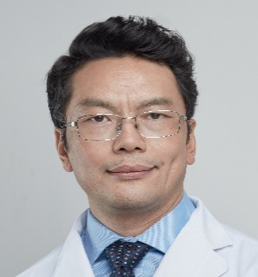
贾竑晓教授
贾竑晓，首都医科大学附属北京安定医院教授，主任医师，博士生导师。北京大学精神卫生研究所精神病及精神卫生学博士，北京中医药大学中医学博士，北京大学心理学认知神经科学博士后，曾在英国伦敦国王学院精神卫生研究所和澳大利亚墨尔本大学国家青少年中心学习神经心理学和早期精神病识别干预。北京“优秀名中医”，第六批北京市级中医药专家学术经验继承工作指导老师，第七批全国老中医药专家学术经验继承工作指导老师。现为国家中医管理局中医神志病重点学科带头人，国家中医神志病重点专科学科带头人。中国中西医结合学会第七届八届精神疾病专业委员会主任委员，中国中西医结合学会心身医学专业委员会副主任委员，北京中西医结合学会精神疾病专业委员会主任委员。主持或完成包括国家自然科学基金在内的30余项课题资助，以第一作者或通讯作者在国内外期刊发表学术论文240余篇，主编出版专著8部，获得北京“十病十药”证书3项，国家专利3项，著作权3项，牵头制定发布行业指南或专家共识13项。
主要研究领域：
中医五神藏理论的认知神经科学内涵及精神科临床应用：本方向应用现代认知神经科学方法研究中医五神藏理论的认知神经科学内涵及常见治法的神经生物学机制，创建了精神症状五神藏辨治体系并已开始逐步在全国推广应用，近5年已获得2项国自然面上和1项国自然青年基金资助。
人格解体-现实解体障碍发病的认知神经基础研究：本方向着重以阈下自我面孔识别为范式的多模态核磁和多组学技术手段研究该病的发病机制，是国内外研究该病的3个主要团队之一。人格解体-现实解体障碍是一种高发病率、高延迟诊断率而又被重视程度不够的一种精神疾病，以自我不真实、环境不真实和情感麻木为主要临床表现，为自我意识障碍研究提供了很好的疾病模型，课题已积累较多的包括阈下自我面孔识别任务态的相关多模态神经影像数据及临床队列数据。近5年已获得1项国自然青年基金资助。欢迎对意识研究有兴趣且有认知神经科学背景的博士申请博士后，以将博士期间积累的认知神经科学研究基础和团队积累的该疾病神经影像数据相结合，做出有意义的研究成果。
中医五行人AI识别模型研究：本方向采用深度学习算法基于3D面部特征、人格等多维度特征构建中医五行人综合识别模型。课题组目前已收集较多的中医五行人3D面部特征、语音和心理特征的多维度数据。欢迎有人工智能研究背景的同学申请临床心理学方向或中西医结合专业方向博士或博士后，对课题组目前积累的多维数据进行建模，创建有意义的中医五行人综合识别模型。近5年已获得1项国自然面上项目和1项国自然青年项目（在站博士后获得）基金资助。
工作内容：工作内容主要集中在深入研究专业领域，掌握最新的研究成果和技术，开展独立的研究工作，申请科研课题、撰写论文或专利申请等。
招收人数：1人
招收条件：
1.已获得博士学位，品学兼优，热爱科研，身心健康，学术作风端正、严谨，具有团队合作精神。
2.具有计算机科学、医工交叉、中医诊断、认知神经科学、神经生物学、中医脑病、等相关专业背景，其中具有计算机科学、医工交叉相关研究背景的人员优先
3.具有良好的英文写作和交流能力，可以撰写研究论文；
4.具有较好的科研创新精神和独立开展研究工作能力，3年内以第一作者至少发表SCI论文1篇，会使用Matlab、Python等编程语言者优先。
联系方式：
简历请同步发送至jhxlj@ccmu.edu.cn
联系电话：吕老师，15652790868
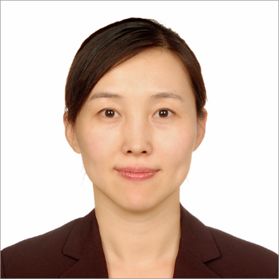
于爱红 教授
于爱红，首都医科大学附属北京安定医院教授，主任医师，博士生导师。现任首都医科大学附属北京安定医院放射科主任；中国医药质量管理协会医学影像质量研究委员会主任委员；中国医学装备协会磁共振成像与技术专业委员会常务委员；北京医学会放射学分会委员，骨关节学组组长；国家科技部及北京市科委评审专家；国家自然科学基金及北京市自然科学基金评审专家。作为课题负责人，承担国家级及省部级等科研项目10项。以第一作者或通讯作者发表文章60余篇，已获授权国家专利3项。
长期从事影像医学临床与科研，主攻神经影像与肌骨影像临床诊断与科学研究。近年来，深耕抑郁症患者脑功能成像研究。作为学术骨干，参与科技创新2030-重大项目：抑郁症的前瞻性临床队列研究；作为课题负责人，获批首都卫生发展科研专项、国家自然科学基金等项目。多年来围绕抑郁症及双相障碍的发病机制、抗抑郁治疗疗效预测、神经调控精准定位等领域开展了一系列研究，积累了丰富的神经影像学研究经验。
研究方向：精神疾病的影像学标志物研究、精神疾病诊疗精准化
招收人数：1人
招收条件：具有医学或理工科等相关专业背景，具有医工交叉科研经验优先，具备较强的科研能力和跨学科合作能力，以第一作者在国际高水平学术期刊发表论文。

